|  |  |  |
| --- | --- | --- |
| ОТЧЕТ ЗАЩИЩЕН С ОЦЕНКОЙ: |  |  |

ПРЕПОДАВАТЕЛЬ:

|  |  |  |  |  |  |  |
| --- | --- | --- | --- | --- | --- | --- |
| Старший преподаватель | / |  | / |  | / | Е. В. Павлов |
| (должность, учёная степень, звание) |  | (подпись) |  | (дата защиты) |  | (инициалы, фамилия) |

ОТЧЕТ О ЛАБОРАТОРНОЙ РАБОТЕ №5

«СТРУКТУРНЫЙ АНАЛИЗ СИСТЕМЫ.

РАЗРАБОТКА ДИАГРАММЫ ПОТОКОВ ДАННЫХ»

ПО КУРСУ: «ПРОЕКТИРОВАНИЕ ПРОГРАММНЫХ СИСТЕМ»

|  |  |  |  |
| --- | --- | --- | --- |
| РАБОТУ ВЫПОЛНИЛ (-А) СТУДЕНТ (-КА): | 4931 | / | Е. Ю. Ильченко |
|  | (номер группы) |  | (инициалы, фамилия) |

|  |  |  |  |  |
| --- | --- | --- | --- | --- |
|  | / |  | / | 27.05.2021 |
|  |  | (подпись студента) |  | (дата отчета) |

ВВЕДЕНИЕ

Поскольку окна пользовательского интерфейса в некотором роде похожи на состояния в ожидании событий (видов деятельности), то для построения навигационной карты пользовательского интерфейса и представления его объектов можно использовать UML-диаграмму деятельности, которая также может показывать и состояния объектов, поскольку является разновидностью конечного автомата. Данный инструмент подходит для представления навигационной карты разных типов графического пользовательского интерфейса.

**Целью лабораторной работы** является изучение методологии структурного анализа и получение практических навыков применения одного из основных его методов — диаграммы потоков данных.

Для достижения поставленной в работе цели необходимо в соответствии с выбранным вариантом индивидуального задания выполнить анализ предметной области системы, определив: информацию, которой оперирует система; основные объекты, которые являются источниками и адресатами данной информации (внешние сущности); общие процессы системы.

Задокументировать результаты, построив структурную модель предметной области системы, используя один из методов структурного анализа — диаграмму потоков данных (data-flow diagram).

Структурная модель должна включать в себя:

* Контекстную диаграмму (DFD 0-го уровня);
* Декомпозицию контекстной диаграммы (DFD 1-го уровня).

Контекстная диаграмма должна в полной мере определять границы системы, таким образом, необходимо показать полный набор внешних сущностей.

DFD 1-го уровня может быть неполной, однако при декомпозиции контекстной диаграммы необходимо показать не менее 20 процессов, при этом демонстрация основных процессов для каждой из внешних сущностей не является обязательной (некоторые из внешних сущностей могут отсутствовать при декомпозиции).

При защите лабораторной работы замечания преподавателя имеют приоритет перед требованиями задания.

1. Вариант задания и требования к работе

Индивидуальный вариант задания:

|  |  |
| --- | --- |
| 6 | Бронирование туров |

В рамках настоящей работы не рассматриваются особенности реализации, поэтому структурная модель предметной области системы должна представлять собой логическую DFD.

Графические обозначения элементов DFD должны соответствовать одной из двух нотаций: Гейна-Сарсона или Йордана-Коуда, либо их сочетанию. При этом необходимо придерживаться выбранных обозначений на всём этапе анализа.

Для выполнения лабораторной работы разрешается использовать любую среду моделирования или CASE-средство, которые поддерживают соответствующие графические нотации DFD.

1. Структурная модель предметной области
   1. Контекстная диаграмма

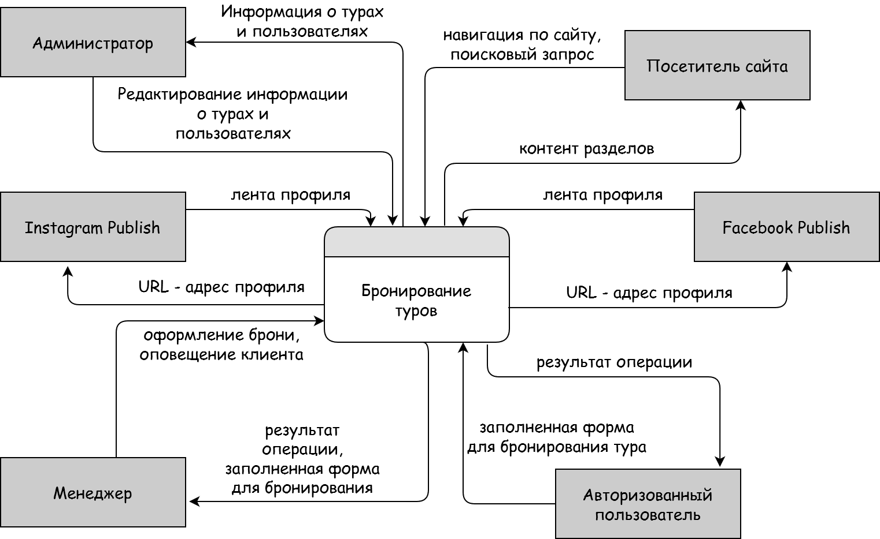

Рисунок 1 — Контекстная диаграмма системы

* 1. Декомпозиция контекстной диаграммы (DFD 1-го уровня)

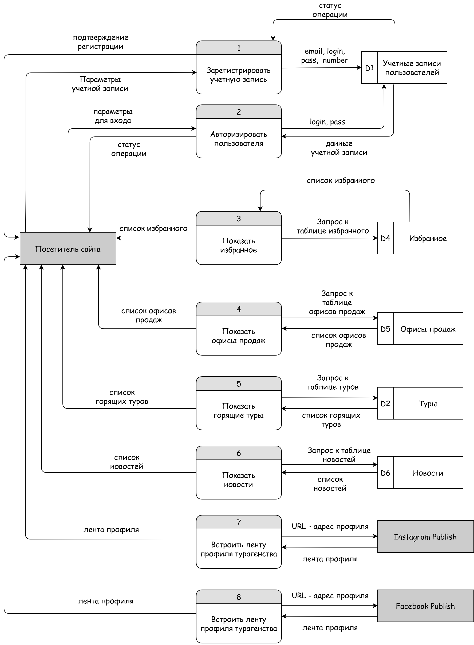

Рисунок 2 — DFD 1-го уровня для начальной страницы

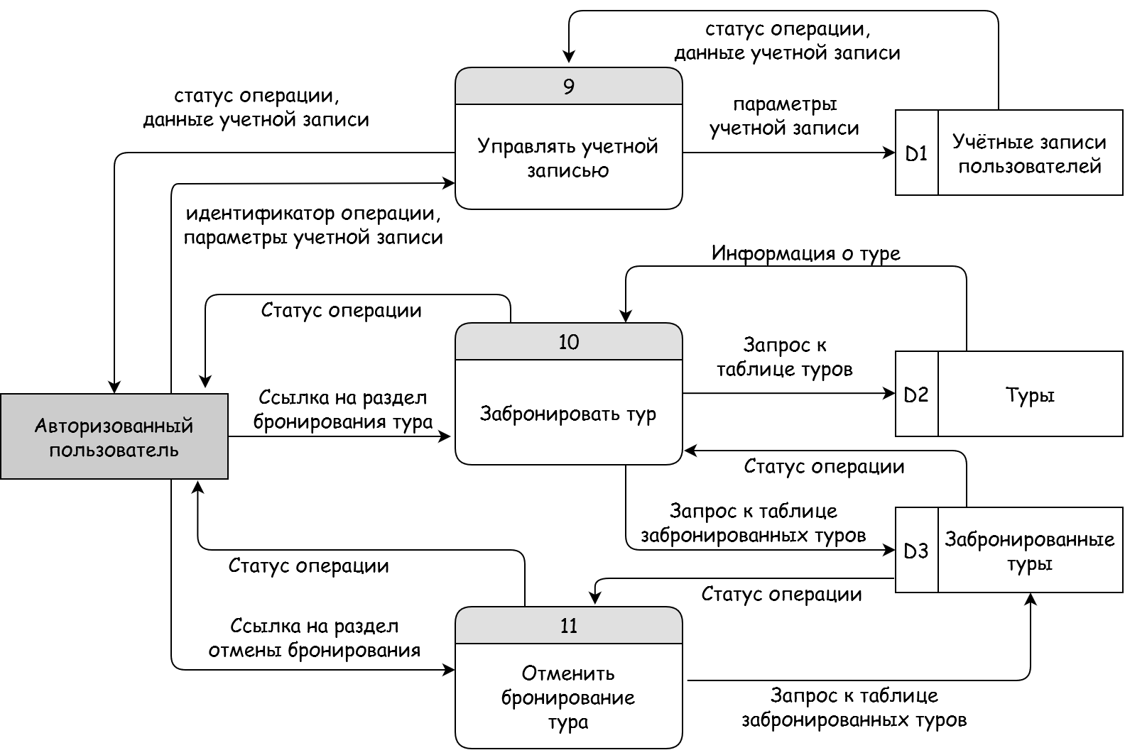

Рисунок 3 — DFD 1-го уровня для задач авторизованного пользователя

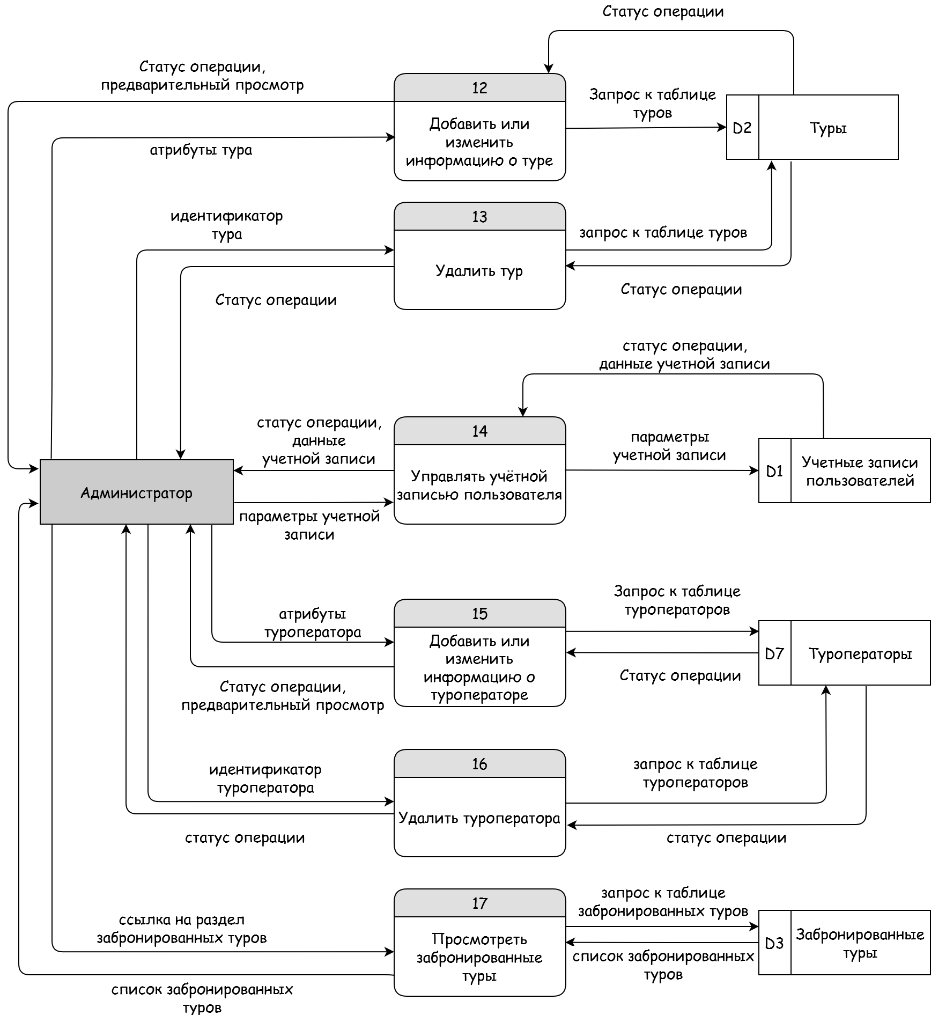

Рисунок 4 — DFD 1-го уровня для задач администратора

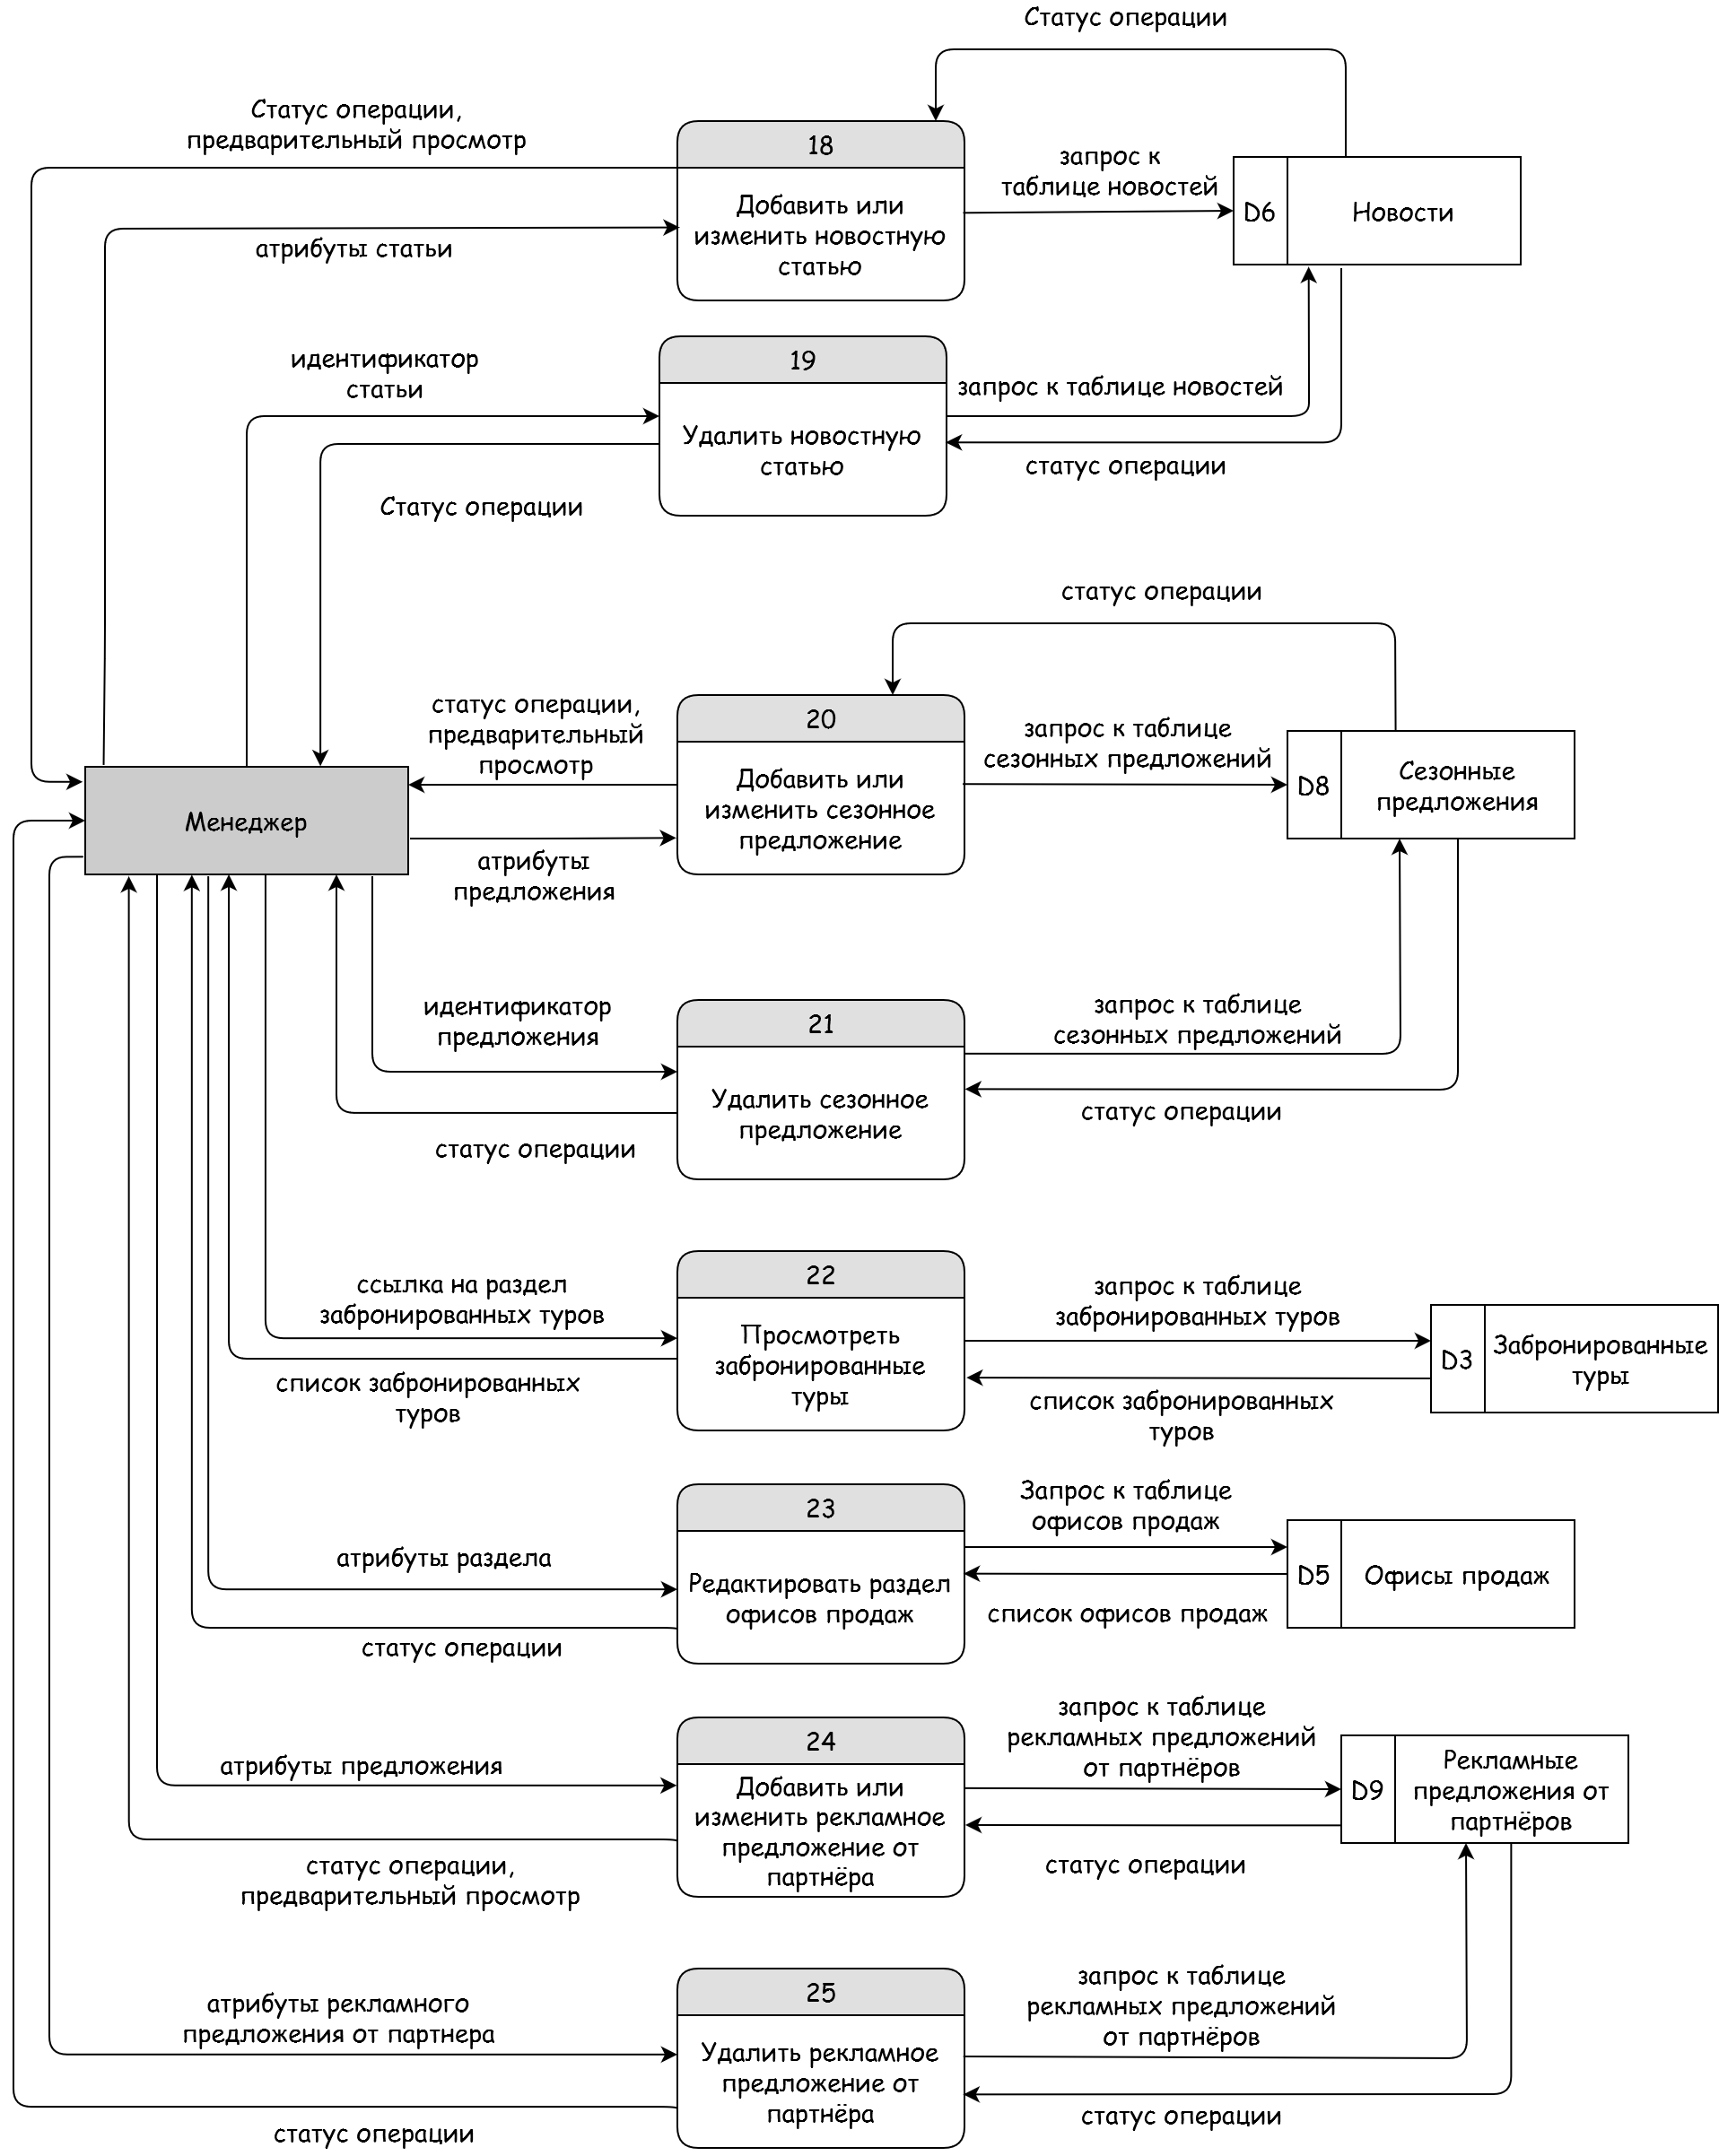

Рисунок 5 — DFD 1-го уровня для задач менеджера

ЗАКЛЮЧЕНИЕ

В результате выполнения настоящей лабораторной работы была изучена методология структурного анализа и построена структурная модель предметной области для системы «Бронирование туров»

Модель реализована при помощи одного из методов структурного анализа — диаграммы потоков данных (DFD) — и включает в себя процессы, выполнение которых инициируют следующие внешние сущности:

Посетитель сайта;

Авторизованный пользователь;

Менеджер;

Администратор;

Instagram Publish (получение ленты профиля турагентства в Instagram);

Facebook Publish (получение ленты профиля турагентства в Facebook)

Таким образом, можно заключить, что выполненная работа соответствует поставленной задаче и отвечает всем сформулированным в задании требованиям.

СПИСОК ИСПОЛЬЗОВАННЫХ ИСТОЧНИКОВ

1. Павлов Е. В. Проектирование программных систем: методические указания к выполнению лабораторных работ / Е. В. Павлов. — Санкт-Петербург, 2021
2. What is a Data Flow Diagram? [Электронный ресурс]. — Lucid Software Inc, 2021. — URL: [*https://www.lucidchart.com/pages/data-flow-diagram*](https://www.lucidchart.com/pages/data-flow-diagram)   
   (дата обращения: 12.05.2021)
3. Visual Paradigm Tutorials: Data Flow Diagram [Электронный ресурс]. — Visual Paradigm, 2021. — URL: [*https://www.visual-paradigm.com/tutorials/*](https://www.visual-paradigm.com/tutorials/)   
   (дата обращения: 12.05.2021)